Departament d’Informàtica.
I.E.S. “J.Mª Quadrado” - Ciutadella

Aplicacions del Full de càlcul.

Microsoft Excel
març 2018

Materials originals del Programa d’Informàtica Educativa.

Generalitat de Catalunya.
Materials oberts de la UOC - http://openaccess.uoc.edu/webapps/o2/

REF: D102
Revisats i ampliats per Esteve Campins
Departament. d’informàtica del Centre

El full de Càlcul Excel

UNITAT 1 2
Què és un full de càlcul? 2
Especificació del format d’introducció 4
Edició de fórmules simples 4
Introducció de dades a una taula
Activitats d’introducció al full 5
Desplaçament dins d'un full de càlcul 5
Guardar i recuperar un full de càlcul 5
Propostes de treball 6

UNITAT 2 6
Funcions 6
Relació d’algunes funcions 6
Format de les dades 6
Referències relatives i absolutes 7
Pràctiques 7-8
Propostes de treball 8-9

UNITAT 3 11
Modificació de l'estructura d'un full de càlcul 11
Imprimir una part del full de càlcul 11
Pràctica 8: Modificació de l'estructura d'un full de càlcul 12
Pràctica 9: Maneig d'un full de càlcul que treballa amb dates 12
Pràctica 10: Curs Escolar. Full que calcula dies lectius, max faltes d’assistència 13
Pràctica 11: Simulacions amb un full de càlcul
Pràctica 11bis: Maneig d'un full de càlcul que fa servir la funció ALEATORIO() 14

Pràctica 12: Utilització de la funció condicional 16
Propostes de treball: Jocs numèrics, llançament de daus, La crisi del petroli

UNITAT 4 19
INTRODUCCIÓ ALS GRÀFICS 19-20
Gràfics , Parts d'un Gràfic i Creació d'un gràfic
Visualitzar, eliminar i duplicar un gràfic
Impressió d'un gràfic 15-16
Pràctiques 16
Propostes de treball 17

UNITAT 5 18
Icones específics per a gràfics 20
Modificar gràfics 21
Vincles entre el full de càlcul i els gràfics 22
Inserir gràfics dins d'un document del processador de textos 23
Pràctica 1: Creació, modificació i impressió de gràfics 24
Pràctica 2: Inserir gràfics dins una finestra de text
Pràctica 4: Tipus de gràfics, barres en 3D i altres 29
Propostes de treball Grafics selectivitat, daus i Euroregions 32
Banc de preguntes.

Objectius
- · Crear, editar, imprimir i guardar un document amb un full de càlcul.
- · Conèixer aplicacions i possibilitats del full de càlcul.
- · Saber quan és convenient utilitzar l'eina del full de càlcul.

Continguts
- · Què és un full de càlcul. Entrada de dades.
- · Desplaçament dins d’un full de càlcul.
- · Introducció de dades a una taula.
- · Especificació del format d’introducció.
- · Guardar i recuperar un full de càlcul.
- · Edició de fórmules simples. Funcions.
- · Format de dades. Referències relatives i absolutes.

Què és un full de càlcul?
Un full de càlcul és una taula de doble entrada formada per files i columnes. La intersecció de les files i de les columnes forma una sèrie de caselles o cel·les on es pot introduir text, nombres o fórmules. La cel·la és la unitat bàsica d’un full de càlcul.

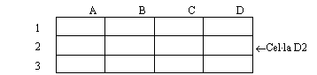

Les columnes s'identifiquen amb lletres (A, B, C,...) i les files amb nombres (1, 2, 3,...). Les cel·les, per la seva banda, s'anomenen a partir de la columna i de la fila on es troben, sempre indicant en primer lloc la columna. Així parlarem de les cel·les A1, A2, B3, C2, D1, etc. En un full de càlcul hi ha moltes files i columnes.
A cada una de les cel·les podem posar-hi:

- Un rètol (text): serveix per indicar el contingut de les columnes, de les files o d'alguna casella en concret.
- Un nombre: donat que estem parlant d'un full de càlcul, és evident que aquesta eina servirà fonamentalment per treballar qüestions numèriques.
- Una data: cal entrar-la amb un format especial si volem fer operacions de comparació o càlculs de dies entre dates. El format reconegut és: 1/12/94.
- Una fórmula: serveix per indicar que el contingut de la cel·la en qüestió s'ha d'obtenir a partir de la fórmula que conté. La fórmula és una expressió matemàtica on, entre d'altres coses, podem referir-nos a d'altres cel·les.

Una de les característiques principals dels fulls de càlcul és el que s'anomena l'actualització o el recàlcul. Vol dir que si canviem el valor d'una cel·la, de forma automàtica i molt ràpida tot el full de càlcul s'actualitza a partir d'aquesta nova dada, és a dir, es recalculen totes les caselles que portin fórmules.

Excel
És un programa que forma part del paquet integrat Office de Microsoft perquè conté diverses aplicacions alhora que són :
processador de textos, gestor de bases de dades, full de càlcul, agenda, ... client de correu electrònic.

Per executar-lo hem d’activar la icona de l’aplicació que es troba a l’entorn Windows, com qualsevol altra aplicació d'aquest entorn.

Observeu la pantalla del Excel amb un full de càlcul anomenat CGIRONA del llibre d'exemple: llibre1.xls
(Observem que els fulls de càlcul Excel tenen extensió .XLS )

Entrada de dades

- Les dades o fórmules que entrem, inicialment es troben a la línia d'edició situada sota la barra d'eines
- Per entrar dades de tipus textual o numèric s'han de teclejar les dades i després prémer o bé una tecla per canviar de casella
- Per entrar una fórmula s'ha de prémer prèviament la tecla = i seguidament la fórmula.
- Si es tecleja directament la informació serà interpretada com a text o com a nombre segons el primer caràcter que s'entra. Si aquest és un nombre o un dels caràcters = . + - ( # $ " serà considerat de tipus numèric, i si és qualsevol altre caràcter, serà considerat com a text.
- L'alineació del contingut de cada casella es pot controlar amb els botons d’alineació de la barra d’eines ( Esquerra, Dreta i Centrat ) o a través de Formato|Alineación.

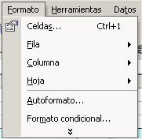

- Dins del menú Formato hi ha diverses opcions per modificar el format dels nombres i dels caràcters.

Operadors Aritmètics bàsics
Per a les operacions matemàtiques bàsiques com la suma, resta o producte, combinar nombres i generar resultats numèrics, pots emprar la taula de baix:
Operador aritmètic | Exemple
+ (signo más) | Suma (3+3)
- (signo menos) | Resta (3-1)  Negación (-1)
* (asterisco) | Multiplicación (3*3)
/ (barra oblicua) | División (3/3)
% (signo de porcentaje) | Porcentaje (20%)
^ (acento circunflejo) | Exponenciación (3^2)

Edició de fórmules simples

Una fórmula és una expressió matemàtica on podem referir-nos a d'altres cel·les. També poden formar part de la fórmula les funcions que té definides Excel.

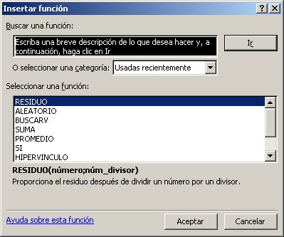

Les fórmules poden ser tan senzilles com una simple referència a una altra cel·la o més complexes com una expressió matemàtica on es barregen constants, referències a cel·les i funcions.
Exemples:

· si volem sumar el contingut de la cel·la B4 amb el de la B5
=B4 + B5 a la casella on ha d'anar la suma, o bé una fórmula equivalent
=suma(B4:B5).

· si volem multiplicar el contingut de la cel·la D4 per 5 i dividir-lo tot per 100 ens cal escriure la fórmula:
= D4*5/100

Exemple 1.
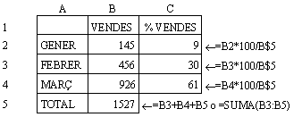
* teniu també algunes de les funcions que empra aquesta guia dins el document annex 1 que es troba al final de les pràctiques.

Activitats
1.- Llegiu les 23 primeres pàgines del document Open Course UOC tractament numèric.pdf i presteu atenció als conceptes clau:

- Estructura d’un full. Tipus d’arxius que maneja Excel
- Files, columnes, cel·les i rangs.
- Tipus i format de dades.
- Treball amb fórmules i funcions incorporades.

2.- Els arxius Excel són com els de baix:

- Factures Miriam.dbf
- Factures Jordi – Joan.mdb
- Factures Dai.xls

3.- Els rangs dins Excel són:

- Un grup de dades semblants, amb el mateix format.
- L’amplada de files i columnes.
- Un grup de cel·les consecutives.
- El que trobem entre parèntesi a les fórmules.

4.- Els llibres nous en blanc amb Excel contenen:

- Un full en blanc. Podem crear altres fulls.
- Contenen 20 fulls, nombre suficient.
- Tres fulls en blanc, hoja1, hoja2, hoja3. Podem canviar els noms i també afegir altres fulls ...
- Un llibre sense fulls.

Pràctica 1:
Creació d'un full de càlcul
Modifiqueu un full de càlcul que serveixi per calcular la previsió del pressupost d'una sortida a la neu.

- Activeu el llibre llibre1.xls de full de càlcul.
- Hi trobareu ja el full començat de 4 columnes i 18 files, anomenat Pressupost viatge

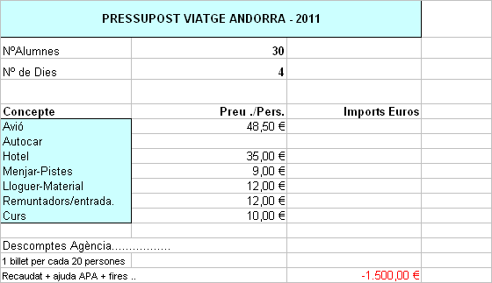

- Introduïu les dades en el full de càlcul nou que teniu en pantalla, segons el model.
- Afegiu a la fila 4 Els dies del viatge. ( De forma que sigui una variable dins el full )
- Modifiqueu també el full perquè contempli un bitllet d’avió a la fila 7
- Canvieu la data del full per la data d’avui.
- Per tal de visualitzar bé les dades cal donar l’amplada suficient a les columnes. En concret, les columnes B i C.
- Observeu, que l’amplada de la primera columna és més gran, és a dir, ha augmentat.
- Aneu introduint al full de càlcul les dades que observeu al model.
- Un cop hagueu entrat totes les dades, caldrà introduir les fórmules; a la cel·la D9 ha d'anar-hi una fórmula que calculi l'import total de dormir. Aquesta serà el producte del preu per cap en concepte de dormir pel nombre d'alumnes, és a dir, =C$3*C$4*C9, ja que a C3 hi ha el nombre d'alumnes, i a C9 el preu de dormir per cap (mitja pensió).

- Observeu que a la cel·la D9 surt l'import total de dormir.
- Introduïu a les cel·les D10,D11, D12 i D13 fórmules similars a aquesta que calculin els respectius totals.

- A la casella D19 hi ha de figurar la suma de totes les despeses; per tant, la seva fórmula serà: =SUMA(D7:D17)
- finalment, a la casella D22 hi ha de constar l'import per alumne, per tant, la fórmula serà:
- = D19/C$3
- Guardeu els canvis.
- Afegiu el full la possibilitat de que l’Agència ens descompti un bitllet d’Avió per cada grup de 20-persones.
- Si en comptes de 28 alumnes fossin 35, quant sortiria per alumne?

Pràctica 2:
Recuperació i maneig d'un full de càlcul

- Observeu el full de càlcul anomenat CGIRONA que servirà per desplaçar-vos-hi i observar les fórmules que té.
- Quin és el caràcter amb el qual comencen totes les fórmules?
- Quantes files tenen els fulls de càlcul Excel ?
- Empreu les combinacions de tecles CTRL + → i CTRL + ↓
- Quina és l'última columna amb els fulls de Excel ?
- Proveu també les combinacions CTRL + Inicio i CTRL + Fin vos portaran a la primera cel·la i última cel·la emprada del full de Càlcul.
- Escriviu el contingut de les cel·les i els tipus (número, text, fórmules, dates):
- (Per observar la fórmula d'una cel·la cal situar el cursor a la cel·la i la fórmula surt a la línia d'edició que hi ha a sota de la barra de les eines).

Cel·la | Contingut | Tipus
B4
B6
C7
F9
E11
C13
D8
G19

Pràctica 3:
Comprova les afirmacions de la taula de baix:

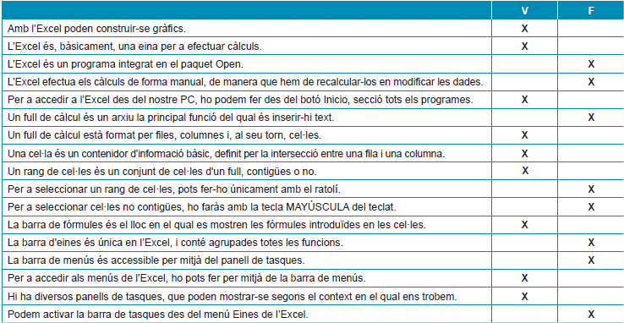
Unitat 2

Objectius
- Editar i copiar fórmules en els fulls de càlcul.
- Assignació de format a les dades.
- Presentar un document amb un aspecte de qualitat aprofitant els recursos que dóna l'eina informàtica.

Continguts
- Funcions.
- Format de dades.
- Referències relatives i absolutes.

Funcions
La funció té un nom i un argument que són les dades entre parèntesis.
Ex. = SUMA(B2:B5), SUMA és el nom de la funció i l'argument (B2:B5).

El full de càlcul Excel té més de 200 funcions.
Aquí donarem una petita relació de les més usades. La resta les podeu trobar als manuals o bé cridant l'ajuda del programa amb <F1> o bé buscar el tema Funciones a través de Ayuda| Buscar ayuda acerca de...

Una altra forma és anar a Insertar → Función del menú de la barra de menús de Works

Relació d'algunes funcions

=ABS(x) Valor absolut
=RESIDUO(n,d) Residu de la divisió entera
=ALEATORIO() Genera números aleatoris entre 0 i 1
=RAIZ(x) Arrel quadrada
=PROMEDIO(regió) Mitjana aritmètica
=MAX(regió) Màxim
=MIN(regió) Mínim
=SUMA(regió) Suma
=ENTERO(x) Part entera
=REDONDEAR(x,n) Arrodoneix a n decimals
=SEN(x) Sinus
=COS(x) Cosinus
=TAN(x) Tangent
=PI() Número pi
=Y(exp1,...) Operador lògic I
=O(exp1,...) Operador lògic O
=NO( expressió ) Operador lògic NO
=SI( expressió lògica; si vertader; si fals) Condicional
=BUSCARV( v.recerca, regió, nºcolumnes ) Consulta de taules de columnes
=BUSCARH( v.recerca, regió, nºfiles ) Consulta de taules de files

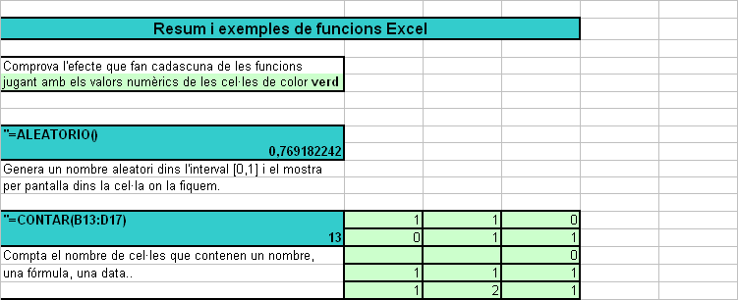

Pràctica 2BIS: Resum de Funcions

Practiquem una mica amb les funcions més corrents
Obriu el full que ja teniu dins el llibre1.xls
Proveu de canviar els valors dels rangs que hi ha a la dreta del full ( en color verd )
Observeu l’efecte que fan les funcions quan canvieu aquests valors. ( Llegiu també les definicions de cadascuna de les funcions proposades. )

a) Calcula la mitja aritmètica de la taula de notes de baix:

4 | 4 | 4
6 | 6 | 4
6 | 6 | 5

b) Quin dia de la setmana ( dilluns, dimarts, ...) és dia 4/04/2030 ?
Si avui és dia 6 de maig del 2013, quin dia de la setmana serem al cap de 80 díes ?

c) Fes la suma de les quantitats de la taula de baix emprant el full
127 | 23 | 67

d) El ministeri d’hisenda calcula la lletra del nostre DNI dividint aquest nombre entre 23 i assignant la lletra corresponent segons la taula adjunta:

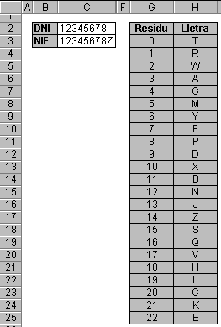

Comprova tu mateix emprant el full si la teva lletra assignada és correcte.

e) Calcula emprant el full quina quota mensual hauríem de pagar per una vivenda de 130.000 Euros a tornar en 15 anys i a un tipus d’interès del 2’75 % Mira a quin preu està en aquests moments l’index de referència anomenat EUROIBOR. Creus que és assumible amb un sou mensual de 1.650 Euros ?

:

Format de les dades
El format d'una cella determina la manera que apareix en pantalla el seu contingut.
Per exemple podem tenir en una cella el nombre 100, i aquest pot aparèixer en pantalla de les següents maneres: 100; 100,00; 100 Ptes.; 100 €; 10000%.

Però tingueu present que el seu contingut no canvia quan canviem el format, només canvia la seva visualització.

Les cel·les que tenen text, aquest pot tenir diferent font, mida i atributs com en el
cas dels processadors de text. Aquestes característiques les podem donar també a les cel·les que contenen dades numèriques o dates.

El Número...|Formato té l'opció que serveix per donar format a les cel·les que tenen un contingut de tipus numèric o de dates.
Veiem ara els diferents formats dels números :

Format numèric Contingut Visualització

General 5555,368 5555,368
Fijo 1 decimal 5555,368 5555,4
Fijo 2 decimals 5555,368 5555,37
Fijo 3 decimals 5555,368 5555,368
Fijo 4 decimals 5555,368 5555,3680
Moneda 2 decimals 5555,368 5555,37Pts
Separador de miles 2 decimals 5555,368 5.555,37
Porcentaje 2 decimals 5555,368 555536,80%
Exponencial 2 decimals 5555,368 5,56E+03
Ceros a la izquierda 6 5555,368 005555
Fracción 5555,368 46/125

*Per modificar o posar un format a una cella cal fer:
- Seleccionar la cella o les caselles a les quals volem donar format.
- Activar Formato|Celdas /Número... i escollir el format que volem segons la dada: números, hora, data, moneda...
- Clicar el botó Aceptar.

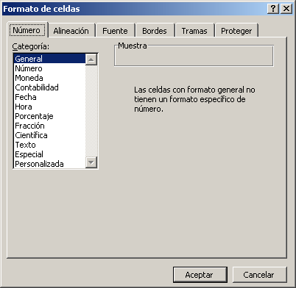

També apareixen a la barra d'eines uns botons que ens permeten modificar el format de les cel•les numèriques: Moneda i %(percentatge).

Finalment, cal citar que podem canviar el color de la cella a través de l'opció Diseños ... del menú, com també el gruix i color de les línies que envolten a la casella a través de Formato| ...
O també més còmode de la barra de botons :

Referències relatives i absolutes
La majoria de les referències a cella i regió d'un full de càlcul són referències relatives.

Ex. si la cella A2 té la fórmula =C1+B1, la referència de la cel·la apunta a una casella situada a una fila superior i a una columna a la seva dreta. Si copiem aquesta fórmula a la casella A5 la fórmula resultant serà =C4+B4.

Una referència absoluta és com una adreça postal: indica una posició específica del full de càlcul. La manera de representar una referència absoluta és posar el símbol $ davant del nom de la fila i de la columna. Utilitzeu referències absolutes quan copieu informació i no desitgeu modificar la referència a la cella o regió.

Ex. si a la cella A2 té la fórmula =B1* $D$6. Copieu a la casella A5 la fórmula, quedarà =B4*$D$6, observeu que només canvia la referència relativa.

Referència Exemple
Columna absoluta, fila absoluta → $D$6
Columna relativa, fila absoluta → D$6
Columna absoluta, fila relativa → $D6
Columna relativa, fila relativa → D6

Pràctica 3: Full de Matrícula

Modificació d'un full de càlcul amb les funcions més corrents
Completeu un full de càlcul sobre les dades de matriculació d'un centre que té 10 especialitats. El full de càlcul servirà per calcular els totals per curs i per especialitat, els percentatges i, també, el nombre màxim i mínim d'alumnes per curs.

- Activeu el llibre1.xls.
- Les dades que cal que introduïu són al Full de matricula .

- Una vegada entrades totes les dades, heu d'introduir les fórmules necessàries per tal que el full calculi els totals d'alumnes per cursos i especialitats.
- Cal escriure només una vegada la fórmula i llavors copiar-la a les altres caselles, és a dir, cal introduir la fórmula a la casella G4 i llavors copiar-la a les caselles G5 fins a G13.
- Aquest sistema l'heu d'utilitzar per la columna H i per les files corresponents.

- Guardeu els canvis al mateix llibre.

- Modifiqueu, ara, alguna dada; per exemple, modifiqueu el nombre d'alumnes de 1er. Curs d'Electricitat a 82, i observeu com, automàticament, canvien tots els valors que es troben relacionats amb aquesta dada.
- Quants alumnes hi ha matriculats de primer curs?
- Quants alumnes hi ha matriculats a l'especialitat d'Electricitat?

Pràctica 4: Divisa
Modificació d'un full de càlcul amb formats a les dades
L'exercici consistirà en modificar un full que tindrà la funció de calcular el valor en euros d'unes quantitats de monedes estrangeres que ens han quedat després d'un viatge arreu del món.
A la llista de canvis de baix hem d'aplicar el preu de compra del Banc, donat que nosaltres tornem divisa i la volem convertir a euros.

- Modifiqueu les dades al full de càlcul. Poseu les fórmules necessàries per tal d'obtenir un full com el model que us presentem a continuació.

Abreviació Divisa Canvi 1 Euro
DKK Corona danesa 9,773
RUB Rublos rusos 73,52
GBP Libra esterlina 0,7019
TRL Lira turca 5,404
SEK Corona sueca 9,188
AUD Dólar australiano 1,485
CHF Franco suizo 1,08

- Doneu format a les columnes i cel·les segons el model.
- Guardeu els canvis al mateix llibre de treball Llibre1.xls.
- A última hora, però, hi ha hagut un variació del canvi de les monedes. Per tant, cal modificar la columna canvi, és a dir, cal actualitzar-la. Els nous canvis són els que teniu a la fulla adjunta ( connexió amb el Butlletí Actualitzat de la Unió Europea a través d'Internet per conèixer els canvis del dia d'avui ): https://www.exactchange.es/cambio-moneda

- Amb aquest nou canvi, hi hem guanyat o hi hem perdut?
- Guardeu el full de càlcul amb les noves modificacions.

Pràctica 5: Operacions
Creació d'un full de càlcul amb fórmules simples
L'exercici consistirà en crear un full de càlcul que serveixi per calcular diferents operacions bàsiques com productes, quocients, arrel quadrada...etc.

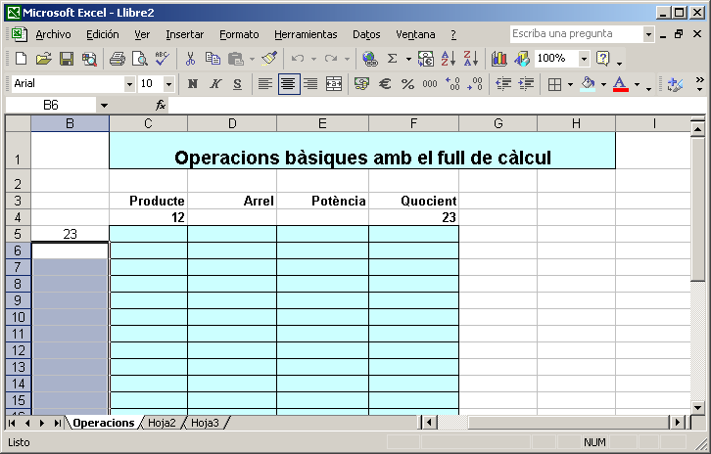

- Obriu el llibre1.xls on teniu ja el disseny del full de càlcul Operacions.
- Genereu primer la columna B en la forma indicada :
- Poseu a B5 un nombre qualsevol.
- A la cella B6 = 2*B5 i a les cel•les B6, B7, ...B31 una fórmula semblant.

- A les columnes C, D, E i F heu d’emprar les fórmules que corresponguin per fer les operacions indicades als cartells de la fila 3

- Comproveu que teniu bé el full de càlcul comparant els vostres resultats amb la resta de companys. El nombre de xifres decimals ha de ser de dues.
- Guardeu els canvis.

Pràctica 6: Càlcul amb Dates.

Modificació d'un full de càlcul amb fórmules que empren cel·les amb format “Fecha”

- Recupereu del llibre2.xls el full corresponent.
- Observeu la forma de posar la data dins una cella i actualitzeu les dates que conté el full
- Canvieu el tipus d’interès de la cella A12 per un 3,25%
- Observeu els canvis que es produeixen a les cel•les D12, D13 i D14.

- Afegiu dins el full una fila que ens calculi els dies totals d’aquest curs lectiu 2007-2008
- Calculeu també més avall els dies lectius que conté el mes d’Abril 2011

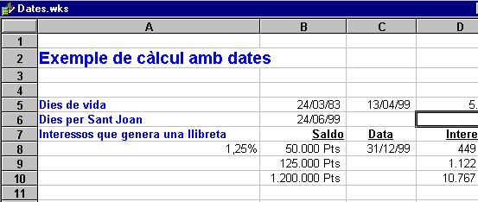

Pràctica 7: Canvis de moneda.
L'exercici consistirà en modificar un full de càlcul que serveixi per fer canvis de moneda estrangera. Calcularà l’import final en Ptes. i també en Euros ( a una columna específica )

- Recupereu el full Canvis de moneda del mateix llibre2.xls i canvieu la data de la cel·la E3 per la data d’avui.
- Observeu els noms de les diferents monedes de la columna A. A partir de la fila 29 teniu el canvi equivalent en moneda d’aquest país del valor de 1 Euro que vosaltres heu de reconvertir després i col·locar a la columna B i fila corresponent.
- Cal que observeu la cel·la G4. Això serà una referència absoluta al llarg de tot el full.
- Repasseu les fórmules de la columna C.
- Repasseu també les fórmules de la fila 22. Columnes D i E.

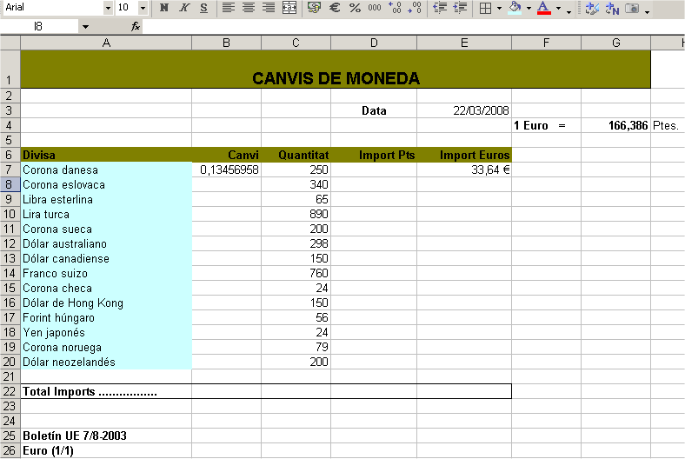

Unitat 3

Objectius
- Modificar l’estructura d'un full de càlcul.
- Protecció de cel·les.
- Imprimir correctament els fulls de càlcul.
- Utilitzar la simulació amb l'eina del full de càlcul.
- Resoldre problemes a través d'un full de càlcul.

Continguts
- Modificació de l’estructura d’un full de càlcul
- Imprimir una part d’un full de càlcul

Modificació de l'estructura d'un full de càlcul
A vegades ens caldrà modificar l'estructura d'un full de càlcul que estem fent o bé d'un que ja teníem fet. És a dir, volem inserir o eliminar files o columnes enmig del full de càlcul per afegir noves dades o bé eliminar-ne.

Amb Excel, la tasca d'inserir files i columnes es fa amb Insertar|Fila/columna. L'opció d'eliminar files i columnes també es troba a Insertar|Eliminar fila/columna.

Per inserir files cal seleccionar prèviament la fila sobre la qual volem inserir. Si volem inserir més d'una fila cal seleccionar-ne tantes com voleu inserir. El mateix passa amb les columnes, bé que les noves columnes queden inserides a l'esquerra de les columnes seleccionades.

Si volem eliminar una fila o una columna hem de seleccionar-la prèviament i llavors activar Insertar|Eliminar fila/columna. Si seleccionem diverses files o columnes l'acció d'eliminació s'executarà sobre totes elles.

Imprimir una part del full de càlcul
A vegades només voldrem imprimir una part del full de càlcul, segurament serà la part dels resultats, la resta pot consistir en taules o dades parcials que no caldrà imprimir.
Altres vegades voldrem que diferents parts surtin en pàgines diferents. Tot això es pot fer definint prèviament l'àrea d'impressió. Aquesta operació es fa seleccionant la part que volem imprimir i llavors s'activa Archivo|Establecer área de impresión.

Pràctica 8
L'exercici consistirà en modificar l'estructura del full de càlcul Divisa augmentant el nombre de files per poder entrar monedes noves i eliminant algunes de les existents.

- Recupereu el llibre1.xls i anem a modificar el full de càlcul Divisa

Abreviació | Divisa | Quantitat | Canvi 1 Euro
DKK | Corona danesa | 235 | 7,4311
SKK | Corona eslovaca | 123 | 7,4261
GBP | Libra esterlina | 23 | 0,7019
TRL | Lira turca | 150000 | 1606000
SEK | Corona sueca | 245 | 9,188
AUD | Dólar australiano | 23 | 1,7455
CHF | Franco suizo | 67 | 1,5464

- Haureu de cercar el canvi del Dòlar americà i afegir-lo al full
- Heu d'inserir aquestes divises després de les que tenen el mateix nom. Per exemple, els Dòlars Canadencs i els Dòlars Australians els col·locareu després de Dòlars.
- Inseriu les files necessàries en els llocs adequats i introduïu les dades i fórmules que manquen.
- Cal inserir una columna nova després de la QUANTITAT que ens permeti calcular els imports en Ptes i en Euros.
- Poseu un peu de pàgina amb la data d’avui i el text “ Canvis de divisa “.
- Guardeu els canvis al vostre directori de treball amb el mateix nom el llibre.

- Visualitzeu en pantalla com quedarà imprès a través de Archivo|Vista preliminar. Si és necessari feu modificacions per tal que quedi centrat.
- Torneu a guardar el full al vostre directori de treball.

Pràctica 8 (2a opció) Model Factura
L'exercici consistirà en modificar l'estructura del full de càlcul Model Factura de manera que emprant la llista de preus que ja teniu començada dins el llibre3.xls ens permeti entrar el codi article i el full ens posi la descripció i el preu.

Aquest full empra la funció =BUSCARV(cel·la; rango; columna)
És la que ens cercarà el codi a la taula de preus que es troba al full dins el mateix llibre i desprès ens tornarà la columna 2 o la columna 3 segons ens convingui.

El full ens ha de permetre facturar els articles que s’emporti el client, contemplar l’IVA i el descompte corresponent. Naturalment les quantitats les haureu de posar vosaltres.

Estaria be també que si a una fila el codi d’article està en blanc no sortissin zeros ni errors al full. ( Demaneu el professor com es pot aconseguir ...)

Feu les modificacions oportunes i guardeu els canvis al mateix llibre3.xls

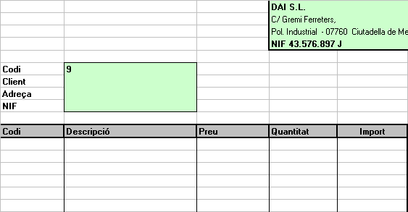

Pràctica 8 (3a opció) Dades Països Europa

Edició de fórmules simples.
Calculeu els totals de superfície i població dins el full Paisos del Llibre2.xls, quan els tingueu, calculeu després la densitat mitja a Europa a la darrera columna, fent el quocient = Total població/Total superfície.

Per exemple a la fila 4, la fórmula corresponent és = D4/C4
Poseu la columna E sense decimals anant a Formato/Número … Fijo ( decimals 0 )

Al final de full volem saber també algunes capitals de la comunitat europea amb més densitat de població
Pots per exemple fer la consulta a la Wikipèdia “ ciudades con mas población de Europa “

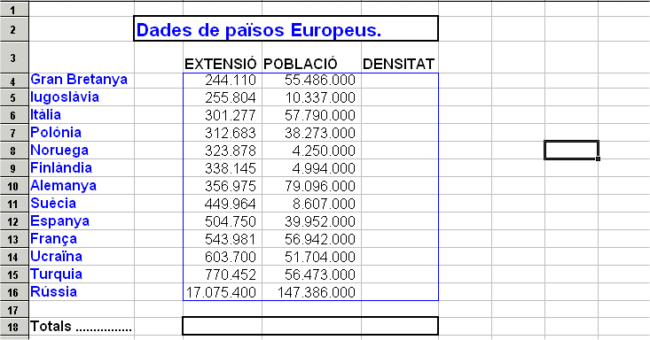

Pràctica 9:
Maneig d'un full de càlcul que treballa amb dates.
L'exercici consistirà en utilitzar un full de càlcul ja fet, anomenat Llibreta, que es troba al llibre2.xls i que simula les operacions d'una llibreta d'estalvis. En aquest full de càlcul hi hem afegit dues columnes més al final per calcular el nombre de dies en què està dipositat un capital i l'altra per calcular els interessos d'aquest capital.

- Per poder observar millor el funcionament hem preparat unes dades que haureu d'afegir a partir de la fila 10.

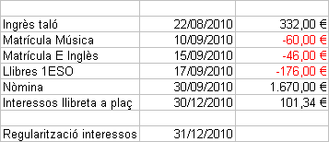

Un cop hagueu introduït aquestes dades podeu contestar una sèrie de qüestions:

- Digueu quin és el SALDO a 30/12/2010 ?
- Quina quantitat d'interessos genera aquesta llibreta en aquesta pàgina?
- Si la Banca Garrotxa ens hagués donat el 8% d'interès. Quina seria la quantitat d'interessos generats amb les mateixes operacions?
- Si l'interès fos del 4 %. Quina seria la quantitat d'interessos generats amb les mateixes operacions?

Observeu que una vegada tenim creat un full de càlcul podem fer les simulacions que vulguem. Això és el que heu estat fent, veure quina seria la quantitat d'interessos generats en funció de l'interès anual que dóna el banc.
Això és un dels grans avantatges de la utilització dels fulls de càlcul.

- Escriviu les fórmules que tenen les cel•les i digueu per a què serveixen:

D5 →
E5 →
F5 →
F17 →

- Quina interpretació en feu de la fórmula que hi ha a la casella D5? El resultat de la fórmula és un número. Què expressa aquest número? Si haguéssiu de fer aquesta operació manualment potser necessitaríeu consultar alguna cosa. Quin és el nom d'aquesta cosa?

El full de càlcul pot fer operacions amb les dades de format data, és a dir, pot restar dues dates, o bé pot sumar una data més un nombre de dies i dóna de resultat una data.

- Modifica el valor de la cella E4 posant 90 dies. Ho has pogut aconseguir? Evidentment, no ho has pogut aconseguir perquè aquestes cel•les estan protegides. Per tal que un error de maneig no esborrés o canviés les fórmules i dades fixes hem protegit el full de càlcul i només hem deixat desprotegides les cel•les de les columnes concepte, data i moviment. Podeu comprovar que totes les cel•les de les columnes saldo, dies i interès no es poden editar.

- Ja podeu guardar el full al vostre directori de treball.

Pràctica 10: Curs Escolar
L’exercici consistirà en utilitzar un full de càlcul ja fet que es troba al llibre2.xls i que ens permet calcular aproximadament el nombre de sessions impartides a qualsevol matèria del curs.

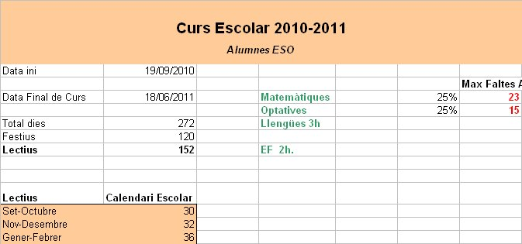

- Fixeu-vos que les cel·les B5 i B7 tenen format de data. Feu les correccions corresponents si calgués.
- Agafeu un calendari i repasseu els càlculs de les columnes A i B dels mesos que estan a les files 15,16, 17, 18 i 19.
- Proveu d’afegir alguna matèria a la columna corresponent. Si la matèria té 3-sessions setmanals cal considerar que aquesta ocupa els 3/5 dels dies totals lectius. ( cel·la B21 )
- Observeu el nombre màxim de faltes que us surt a la columna G
- Guardeu el full amb el mateix nom i els canvis corresponents.

Pràctica 11: Problema de les edats
Una de les possibilitats del full de càlcul és resoldre problemes o situacions per aproximació o per tempteig, gràcies al fet que pot actualitzar els resultats quan es varien les dades. Vegem-ne una aplicació:
Les edats de tres germans, en Pere, la Carme i en Lluís, sumen 26 anys. Se sap que el més gran, en Pere, té el triple de l'edat del petit, en Lluís, i la de la Carme és el doble de la que tindrà en Lluís l'any vinent. Quina edat té cadascú ?
Un possible full que resolgués el problema per tempteig seria:
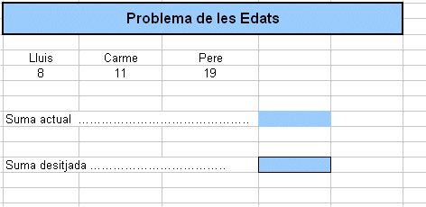

Haureu de modificar el full Problema edats al llibre2.xls
Poseu els rètols de les files 1 i 3, i de la columna A, i el valor 26, que és una dada fixa per al problema plantejat.
Entreu títol Problema de les edats i que estigui una mica centrat.
Entreu les fórmules pertinents i que verifiquin les condicions plantejades en el problema.
[1]
Solucioneu per tempteig el problema, variant el valor assignat al primer germà. [2]
Enregistreu el full.

Aclariments

[1] Entreu les fórmules pertinents i que verifiquin les condicions plantejades en el problema.
Introduïu a B4 un valor arbitrari, per exemple 9.
Introduïu a la cel·la C4 la fórmula =2*(B4+1), a la D4, =B4*3 i a la D6 =B4+C4+D4 o SUMA(B4:D4).

[2] Solucioneu per tempteig el problema, variant el valor assignat al primer germà.
Aneu variant el valor de la cel·la B4, que és la incògnita, fins que la suma actual sigui 26.

Pràctica 11Bis: Jocs d’atzar
L'exercici consistirà en utilitzar un full de càlcul que fa simulacions emprant la funció =ALEATORIO()
Recupereu el full indicat del llibre3.xls de la vostra carpeta de treball.

- Observeu les fórmules de les columnes A,B,C i D a les files 4,5, 6, 7 i 8. Simulen el llançament d’un dau de 6-cares.
- Repasseu les fórmules de les columnes F i G d’aquestes files. En aquesta part del full s’han de sumar les cares dels daus. (agafats de 2 en 2 )
- Conteu les vegades que surt “ Suma-7” a la cel·la D12.

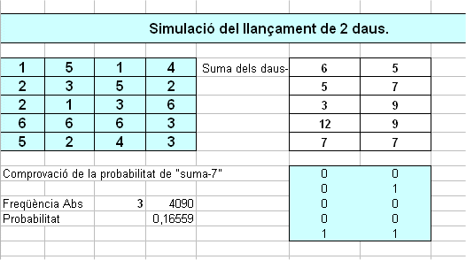

Nota: Excel segurament us mostrarà un missatge d’avis ( hi ha una referència circular als comptadors ) Cal per això que aneu a Herramientas/Opciones i a la pestanya Calcular heu de deixar el quadre de diàleg tal com us mostra la imatge de baix:

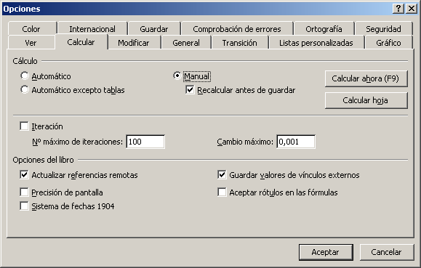

- A la segona part del full heu de posar la fórmula corresponent que ens generi 6-nombres al atzar escollits entre { 1, 2, 3, ....47,48, 49 }. Cel·les H18:F18
- Finalment a la cel·la K29 ( que simula el sorteig de la ONCE ) heu de generar un nombre al atzar de 5-xifres.
- Podeu guardar el full amb els canvis a la vostra carpeta de treball.

Pràctica 12: Jocs Numèrics
Observeu el full que teniu a continuació dins el llibre3.xls. Heu d’aconseguir quadrar les sumes de files i columnes al nombre que teniu a la cel·la H7

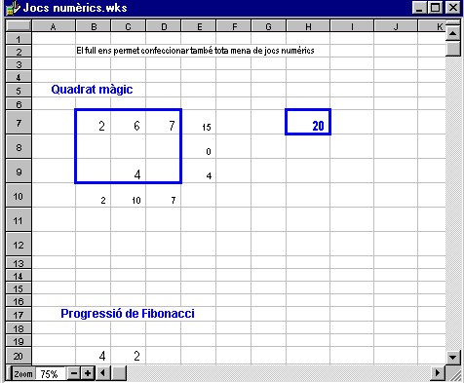

- Mireu d’aconseguir també el quadrat màgic de 4x4. Modifiqueu al vostre gust el nombre de comprovació de la cel·la H7.
- A l’exemple següent heu de posar les fórmules corresponents a les columnes D, E, F, ....etc. de manera que els nombres de la fila compleixen la successió de Fibonnaci, es a dir que cada nombre sigui la suma dels dos anteriors.
- Finalment, al darrer exemple heu d’emprar les funcions:
- = RESIDUO(Num; Denominador)
- =SI(F28=0;"Si";"La divisió no és sencera") i posar-les a les columnes corresponents de manera que el full comprovi si el resultat de la divisió entre 2-nombres ( que vosaltres escolliu ) és sencer.

Pràctica 13: Llançament de 2-daus.
Haureu observat que el full permet fer simulacions del llançament de 2 daus emprant la fórmula =ENTERO(ALEATORIO()*6+1)+ENTERO(ALEATORIO()*6+1) dins totes les cel·les del rang B6:K15. Anem a millorar el model que teniu al full Daus, que ens servirà per observar que la freqüència relativa tendeix a la probabilitat quan el nombre de llançaments es fa molt gran.

- Rectifiqueu les fórmules de les columnes A, B, C,....I si cal perquè el full simuli la suma del llançament aleatori de 2-daus.
- Comproveu el model que teniu de la funció condicional = SI(C6=7;1;0) de la cel·la C20 perquè comprovi efectivament si surt “ Suma 7 “ a les files i columnes de dalt. Ompliu cap a la dreta i per avall aquest model fins que obtingueu una Taula de zeros i uns.
- Comproveu els comptadors de les cel·les B32, F33 i H34.
- Finalment podeu omplir la taula proposada més avall que ens servirà per generar el gràfic.

N Llançaments | F. Relativa | Probabilitat teòrica
1000 |  | 0,16666667
5000 | 0,1656 | 0,16666667
10000 | 0,1638 | 0,16666667
15000 |  | 0,16666667
20000 |  | 0,16666667
25000 |  | 0,16666667
30000 |  | 0,16666667
40000 |  | 0,16666667

Pràctica 14
La crisi del petroli del 1979
El full intenta fer una petita història de la dependència energètica dels hidrocarburs, donar algunes dades actuals i prendre consciència de la necessitat de cercar altres fonts d'energia renovables menys contaminants.
A continuació un exercici de referència d'història. La revolució iraniana de finals del 1978 i principis del 1979 va comportar una crisi mundial de conseqüències, en alguns aspectes, molt més greus que la del 1973. La caiguda del Xa de l’Iran va tenir com efecte la crisi del mercat petroler.
L'OPEP, al març del 1979, va permetre el que fins aleshores no havia estat permès, que cada un dels seus membres apliqués la política de preus, segons el seu parer. El primer impacte de preus en la crisi iraniana fou:
Tipus de cru |  | desembre 1978 | abril 1979
Aràbia lleuger | 34° | 12,70 | 14,55
Aràbia pesat | 27° | 12,02 | 13,64
Iran lleuger | 34° | 12,81 | 16,57
Iran pesat | 31° | 12,49 | 16,04
Kirkuk | 36° | 12,88 | 15,95
Kuwait | 31° | 12,22 | 15,79
Qatar Marine | 36° | 13,00 | 16,85
Saharià | 40° | 14,10 | 18,55
Brega | 40° | 13,85 | 18,25
Nigèria lleuger | 37° | 14,12 | 18,52

(*) Aquestes dades han estat extretes de l'autor CENTENO, R.: El petróleo y la crisis mundial. Alianza Universidad. Madrid 1982.

L'objectiu de l'exercici és fer un full de càlcul que indiqui quin va ser l'increment percentual entre el desembre 1978 i l'abril 1979.
Haureu de modificar un full dins el llibre3.xls. que es digui Crisi Petroli

A partir d'aquí es poden formular diverses preguntes com ara:
- Quins països van seguir les recomanacions de l'OPEP en moderar l'increment del cru?
En vista dels resultats del full em sembla ...
- Quins van augmentar el preu del cru exageradament?

- Distribució sòcio-político-econòmica d'aquests exportadors.

Interpretació de l'amplada entre el mínim i el màxim de l'increment segons els països exportadors. I totes les preguntes que es puguin contextualitzar a partir d'aquestes dades respecte aquesta crisi i les crisis posteriors. Veure un petit clip al Youtube de la situació actual amb el país Iraní.

El full de càlcul podria ser similar al següent:

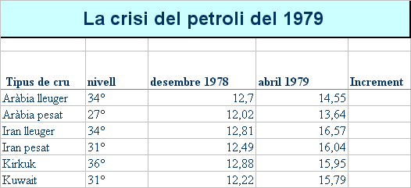

Pràctica 15
El pla de jubilació
Haureu de crear un full nou dins el llibre3.xls. que es digui Pla de Jubilació
L'objectiu és construir un full de càlcul que obtingui el capital acumulat en un pla de jubilació a 10 anys en el qual es realitza una imposició de 1200 € al començament de cada any. L'objectiu és calcular el capital disponible al final del desè any. El resultat ha de ser similar al que teniu baix canviant les Ptes. per Euros :

Pràctica 15 (2^{na} opció)
Menjador Escolar
Haureu de modificar un full dins el llibre3.xls. que es digui Menjador escolar
En aquest cas us proposem que construïu un full per controlar els cobraments setmanals dels menús escolars a l'alumnat en funció dels dies que es queden a dinar.
La data de la cel•la C4 és variable i les de les cel•la E4 i del rang C7:G7 es calculen a partir d'aquesta (vegeu pràctica 9).
El preu per dia s'ha d'entrar en la cel•la J5 i és fixe al llarg del curs, de manera que els imports de la columna J es calculen a partir d'ell. En les cel•les del rang C8:G18 entrareu una x segons que l'alumne corresponent s'hagi quedat a dinar o no.

A la columna H caldrà “ comptar el nombre de x “ per cada fila. Això s'aconsegueix amb la fórmula que comptava el nombre de suspesos de la pràctica 7 , però substituint "<5" per "x".
= contar.si(rang;”x”)

En els imports calculats a la columna I a partir del nombre de dies s'ha de preveure que hi ha un preu especial de 18 € per aquells alumnes que es quedin els 5 dies a dinar.
=si(I10=5;18;I10*J$5)
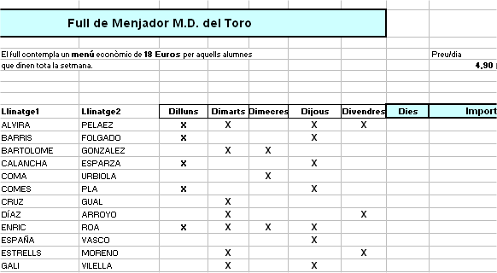
En la figura es veu aquesta situació en tres alumnes que, si no es fes aquest preu especial els sortiria un import total, de 18, €. Això ho aconseguireu amb un SI condicional (vegeu les pràctiques 8 i 9 ), de manera que si el total de dies és menor que 5, es fa el càlcul d'aquest nombre de dies pel preu diari; en cas contrari, s'escriu directament l'import especial ( 18 € ).
Unitat 4.-

INTRODUCCIÓ ALS GRÀFICS

Objectius
- Crear, editar, imprimir i emmagatzemar un document amb gràfics.
- Editar diferents tipus de gràfics.
- Saber escollir el tipus de gràfic més adient per representar un conjunt de dades concret.

Continguts
- Gràfics, Parts d’un gràfic.
- Creació d’un gràfic.
- Visualitzar, eliminar i duplicar un gràfic
- Impressió d’un gràfic

Gràfics
Moltes vegades resulta molt més fàcil comprendre les dades numèriques i les seves tendències si vénen representades a través d'un gràfic. Un gràfic és la representació d'unes dades numèriques. Aquesta representació permet visualitzar i comprendre més fàcilment el significat de les dades.

Per poder crear o realitzar un gràfic cal disposar de les dades numèriques. Aquestes normalment estaran en un full de càlcul, o bé caldrà introduir-les.

Parts d'un Gràfic

- Sèrie de dades: les dades que es representen gràficament (valors Y).
- Categories: reflecteixen el nombre d'elements d'una sèrie (valors X).
- Text del gràfic: Són els textos que té un gràfic, títols, llegendes.... Es poden modificar afegint text, atributs, fonts i mida de lletres.
- Eixos: L'eix d'ordenades o de valors al qual s'assignen automàticament valors quan es crea el gràfic. Si convé es poden realitzar modificacions. L'eix d'abscisses o de categories és l'eix horitzontal, que conté les sèries de dades i les categories del gràfic.
- Llegendes: Són les etiquetes de les sèries de dades del gràfic. Apareixen normalment a sota del gràfic i indiquen la trama o color que s'associa a cada sèrie de dades.

Creació d'un gràfic
Un gràfic és una finestra apart, dins del full de càlcul. Quan guardem el full de càlcul es guarden els gràfics associats.
Per crear un gràfic cal en primer lloc, seleccionar les dades que volem representar i activar Insertar| nuevo gráfico o bé activar el botó Asistente de gráficos.
En ambdós casos, ens portarà a obtenir un gràfic sense gaire esforç.

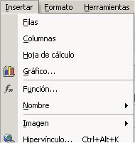

La forma i el contingut de la regió o rang de cel•les seleccionades en el full de càlcul determina el disseny del gràfic resultant. Cal tenir en compte:

- Si les dades a representar estan en columnes :

- La columna que està a l'esquerra de la selecció del full de càlcul ha de contenir etiquetes de text. Aquestes etiquetes es convertiran en les etiquetes de l'eix X.
- La fila superior de la selecció també ha de contenir etiquetes de text. Aquestes etiquetes es convertiran en les etiquetes de les sèries de dades de les llegendes del gràfic.
- La resta de la selecció ha de ser el conjunt de nombres a representar.

- Si les dades ha representar estan en files :

- La fila superior de la selecció del full de càlcul ha de contenir etiquetes de text. Aquestes etiquetes es convertiran en les etiquetes de l'eix OX.
- La columna que està a l'esquerra de la selecció també ha de contenir etiquetes de text. Aquestes etiquetes es convertiran en les etiquetes de les sèries de dades de les llegendes del gràfic.
- La resta de la selecció ha de ser el conjunt de nombres a representar.

Visualitzar, eliminar i duplicar un gràfic
Els gràfics queden incorporats com objecte independent dins un full o be ( si hem triat aquesta opció ) a un full apart al mateix llibre.

Si volem eliminar un gràfic, només cal seleccionar-lo i pitjar el botó SUPR
Si volem crear un gràfic a partir de la modificació d'un gràfic fet i mantenir una còpia de l'original podem duplicar el gràfic a través de la opció Edición/Copiar i després enganxar-lo a un altre full.

Impressió d'un gràfic
Si volem imprimir-lo, cal activar la finestra on es troba el gràfic i llavors activar Archivo| Imprimir.

La configuració de la pàgina i dels marges determinen la manera com imprimirà el gràfic en una pàgina. Per ajustar el gràfic a la mida de la pàgina cal triar Archivo| Configurar página|...

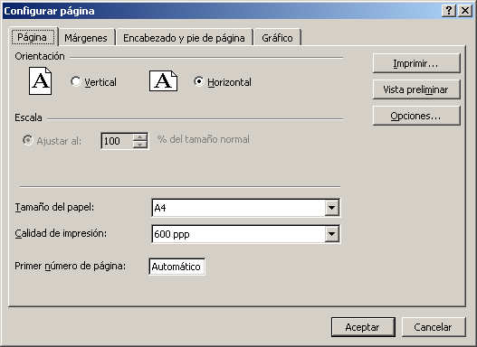

Si observeu la pestanya Gráfico tenim tres opcions per la mida.
- Imprimeix el gràfic amb la mateixa mida que es té a la pantalla.
- Escala el gràfic perquè ompli tota la pàgina però mantenint les proporcions que la pantalla.
- Escala el gràfic perquè ompli tota la pàgina sense mantenir les proporcions.

Abans d'activar la impressió és aconsellable veure com sortirà a través de la Vista preliminar.

Pràctica 1:
Creació de gràfics senzills a partir de les dades d'un full de càlcul

L'exercici consistirà en realitzar diversos gràfics a partir del full GARROTXA que és un dels que trobareu al llibre3.xls.
Aquest full de càlcul és el resum de l'activitat econòmica d'una petita empresa del tipus botiga de regals instal·lada a la comarca l'any 1994.

- Construïu el primer gràfic que ha de representar les vendes que ha fet aquesta empresa durant l'any 1994. El gràfic ha de ser de barres.
- Seleccioneu les cel•les que tenen les dades a representar i premeu el botó corresponent de la barra de botons per crear un gràfic.

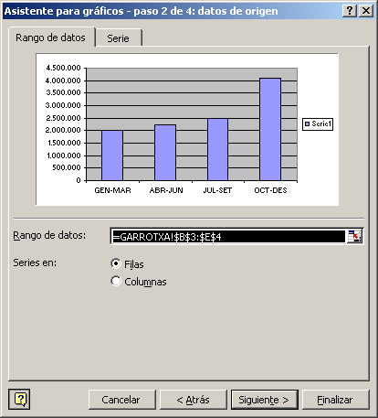

- Observeu que us sortirà un quadre de diàleg.
- Introduïu el títol del gràfic VENDES ARTESANIA GARROTXA S.A.
- Observeu que per defecte selecciona el tipus de barres.
- Premeu el botó Siguiente i segui les indicacions que us proposa l’assistent.
- Cliqueu Finalizar per crear el gràfic.

- Podeu veure com sortirà a la impressora mitjançant la visualització preliminar.
- Guardeu els canvis en aquest full. ------------------------------------------------------------------

- Realitzeu un segon gràfic que representi la distribució de les despeses durant el primer trimestre GEN-MAR. Seleccioneu també els noms de les despeses.

Salaris | 300.000
Interessos | 170.000
Lloguers | 100.000
Publicitat | 90.000
compres | 1.200.000
Despeses Generals | 100.000

- Trieu el tipus Circular i perquè surtin els noms de les despeses i els % heu d'activar les caselles corresponents a la 3ª pantalla que us mostra l’assistent.

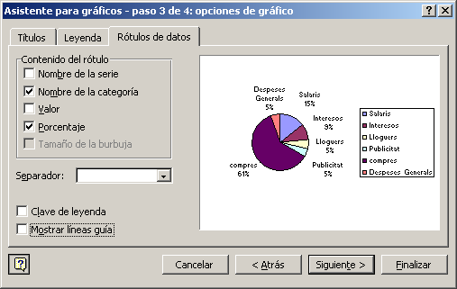

- Abans de finalitzar trieu que el gràfic es generi a un nou full i li poseu un nom adient dins el mateix llibre.
- Feu una presentació preliminar a la mida de la pantalla. Guardeu els canvis.

Pràctica 2:

Diagrama de barres en 3-variables

- Obriu el full Cgironat del mateix llibre3.xls que conte dades de comarques de Girona i seleccioneu la columna de població activa.

Municipis | Pob.activa | ocupats
68 | 39.085 | 35.023
36 | 38.961 | 34.191
16 | 5.228 | 4.938
21 | 20.793 | 18.828
27 | 56.125 | 51.591
11 | 9.107 | 8.430
20 | 12.061 | 10.958
26 | 44.749 | 37.881
942 | 2.628.387 | 2.255.430

- Anau a la pestanya Series de l’assistent que us apareix i completeu les series de l’eix OY amb les columnes de consum energètic i consum industrial.

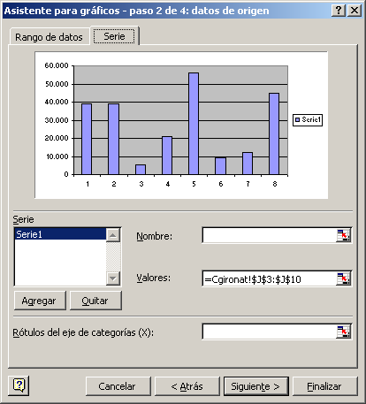

- A l’eix OX feu aparèixer els noms de les comarques ( rang A3:A10 )
- Finalment, poseu el títol i subtítol al gràfic. Veureu un gràfic semblant al de baix:

Pràctica 3:
Representació de les dades d’un full de matrícula.
- Seleccioneu les files 4 i 6 del Full de matricula del llibre1.xls que conté les dades de matrícula d’un Centre de Secundària i Cicles formatius.

- Amb la opció corresponent creau el gràfic per nivells ( Series eix OX : B3:F3 )
- Completeu el gràfic amb els títol, subtítol, llegendes...etc.

Pràctica 4:Selectivitat
Aquesta proposta pretén comparar els nostres alumnes amb el global de les Illes Balears a les Proves de Selectivitat del 2006-07.
Les dades que emprarem pels gràfics ja les teniu ficades al full Selectivitat del llibre3.xls

- A partir del full Selectivitat que es troba al llibre3.xls, seleccioneu primer les columnes A,C i D ( per seleccionar columnes no consecutives pitgeu la tecla CTRL i sense amollar aneu seleccionant els rangs corresponents ) i anem a fer un gràfic de barres semblant al que teniu més avall:

- Ara fem un gràfic semblant però comparant el nostre institut amb la resta de Balears només amb les matèries optatives. Cal obtenir una cosa semblant al que tenim baix:

Pràctica 5:Daus
La darrera proposta pretén observar el comportament de la “Llei dels grans nombres”, es a dir, el fet que la freqüència relativa tendeix a la probabilitat quan el nombre d’experiències es fa prou gran.

- A partir del full que porta el nom de Daus que es troba al llibre3.xls, completeu la taula que us proposava la pràctica:

Nº Experiències | F.Relativa | Probabilitat Teòrica
1000 | 0,171 | 0,16666667
5000 | 0,17 | 0,16666667
10000 | 0,1625 | 0,16666667
15000 | 0,16493 | 0,16666667
20000 | 0,16535 | 0,16666667
25000 | 0,16668 | 0,16666667
30000 | 0,16623 | 0,16666667
40000 | 0,16633 | 0,16666667

- Seleccioneu les 2-darreres columnes per generar el gràfic.
- Afegiu a l’eix OX la sèrie corresponent al nombre de llançaments ( o el que és el mateix nº experiències ).
- Completeu el gràfic amb títols, llegendes,... fins que obtingueu un model com el que teniu a continuació:

El gràfic pretén mostrar com la gràfica de la freqüència relativa es va apropant a la recta horitzontal a mesura que augmenta el nombre de llançaments.

De fet, la funció =ALEATORIO() és determinista i per tant els resultats no són del tot fiables.
El cas ideal seria fer-ho manualment, però això portaria hores. El full permet fer aquesta simulació amb un temps raonablement curt.

Pràctica 6. Euroregions.
En aquesta pràctica seguireu practicant procediments presentats a la pràctica anterior:
- Entrar rètols, dades i fórmules.
- Ajustar la mida de les columnes.
- Donar diferents formats a les cel·les: negreta, mil·lers i decimals.

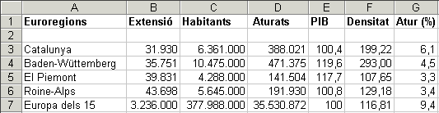

- Obriu el full Euroregions del Llibre 3.xls
- Situeu-vos sobre la cel·la F3 i entreu la fórmula corresponent al quocient entre Habitants i Extensió. És a dir, la fórmula és =C3/B3.
- Situeu-vos ara sobre la cel·la G3 i entreu la fórmula corresponent al percentatge d'aturats respecte al nombre d'habitants. És a dir, la fórmula és =D3*100/C3.
- Esteneu les fórmules del punt anterior a la resta de les files. És a dir, seleccioneu el rang F3:G3, i feu la còpia. Seleccioneu ara el rang destí F4:G7. Enganxeu la còpia feta anteriorment.
- Doneu als títols de les columnes el format i tipus de lletra desitjat, podeu jugar també una mica amb el format de les cel·les, ombrejats, colors i trames que més us agradin.
- Finalment guardeu els canvis dins el mateix llibre.

Pràctica 7. IDH al món.
Una pràctica alternativa seria fer un gràfic dels 20 primers països que tenen un índex de desenvolupament humà més alt . Cerca aquest concepte a Internet .. aconsegueix algunes dades rellevants sobre el tema.

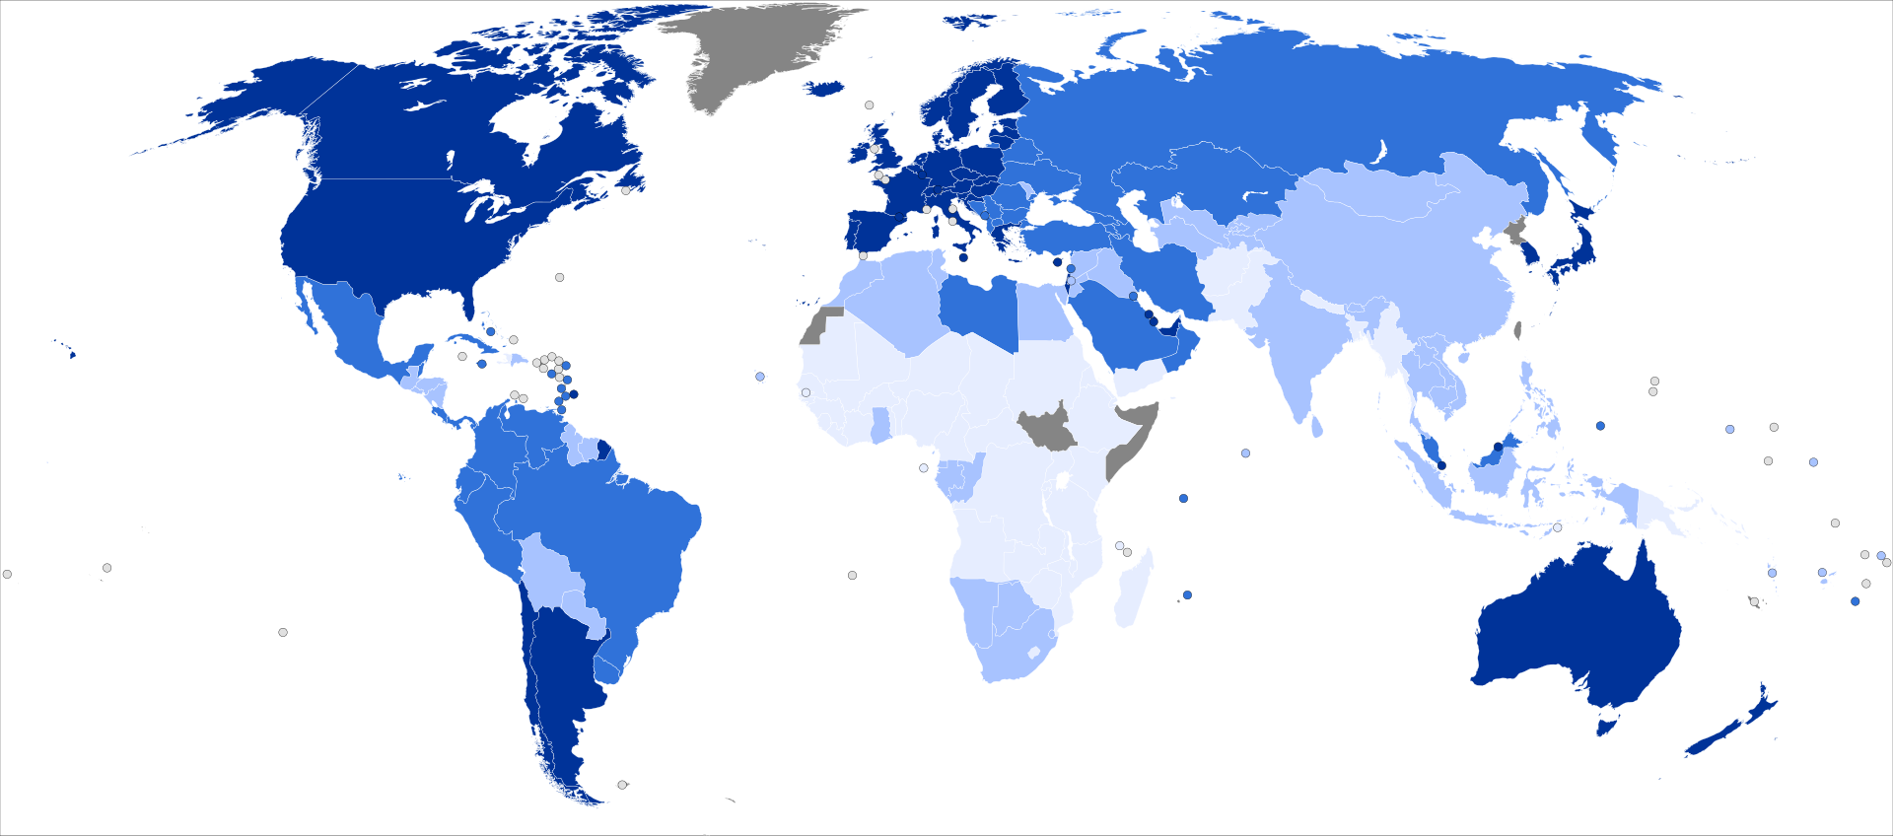

L'índex de desenvolupament humà (IDH) és un indicador creat l'any 1990 pel Programa de les Nacions Unides per al Desenvolupament (PNUD) de l'ONU amb l'objectiu de mesurar el nivell de desenvolupament dels diferents estats del món. Històricament, el nivell de desenvolupament s’havia avaluat tenint en compte únicament un sol criteri, que podia ser de tipus econòmic (com per exemple el nivell de renda o PIB), sobre l'educació (com ara l'analfabetisme) o bé que avalués variables de salut (cas de l'esperança de vida, taxes de natalitat i de mortalitat, entre d'altres ... ).

Un exemple per posar en context : Els nòrdics són països que tenen èxit, clip al Youtube

- Obriu el full IDH Mundial del Llibre 3.xls
- Coloca si vols les banderes que falten al seu lloc.
- Cerca a quin lloc es troba Espanya a les dades més actuals.
- Fes un petit gràfic comparatiu dels 5 primers països de la llista amb els que ocupen els llocs 15-20 de la taula de dades.

Banc de preguntes.

Amb l’Excel poden construir-se gràfics.
L’Excel és, bàsicament, una eina per a efectuar càlculs.
L’Excel és un programa integrat en el paquet Open.
L’Excel efectua els càlculs de forma manual, de manera que hem de recalcular-los en modificar les dades.
Per a accedir a l’Excel des del nostre PC, ho podem fer des del botó Inicio, secció tots els programes.
Un full de càlcul és un arxiu la principal funció del qual és inserir-hi text.
Un full de càlcul està format per files, columnes i, al seu torn, cel·les.
Una cel·la és un contenidor d’informació bàsic, definit per la intersecció entre una fila i una columna.
Un rang de cel·les és un conjunt de cel·les d'un full, contigües o no.
Per a seleccionar un rang de cel·les, pots fer-ho únicament amb el ratolí.
Per a seleccionar cel·les no contigües, ho faràs amb la tecla MAYÚSCULA del teclat.
La barra de fórmules és el lloc en el qual es mostren les fórmules introduïdes en les cel·les.
La barra d'eines és única en l’Excel, i conté agrupades totes les funcions.
La barra de menús és accessible per mitjà del panell de tasques.
Per a accedir als menús de l’Excel, ho pots fer per mitjà de la barra de menús.
El resultat de l’expressió = contar.si(A3:A11;x)
Senzillament fa un recompte de les creus que hi ha dins les cel·les del rang A3:A11
A l’aula varem treballar també un full amb la crisi del petroli del 79. Afegint també un mapa de paisos exportadors.
Quan copiem i enganxem dades d’un grup de cel·les en columna cal anar alerta perque s’esborren les dades que hi havia prèviament a la columna de destí
Encara que l'objectiu principal de l’Excel és el tractament de dades numèriques, és possible treballar amb diversos tipus de dades, com text, dates, percentatges, …

Per a seleccionar una columna, el més ràpid és fer clic sobre la lletra de la columna, en la part grisa del full de càlcul.

El format de les dades serveix per presentar-ho millor, només afecta la presentació d’aquests en el full. Les dades continuen sent les mateixes …
Existeix una forma ràpida de donar format .. L'autoformat és una opció que permet aplicar uns formats predefinits a les nostres dades i cel·les.
Es pot accedir a l'Ajuda del Excel polsant la tecla F11

